«Русский фольклор – сокровищница народной мудрости»
Фолькло́р (англ. folk-lore — «народная мудрость») — устное словесное и музыкальное народное творчество.
В более широком смысле кроме словесных жанров, сюда включают всё народное творчество, проявления духовной (а иногда и материальной) культуры народа — язык, верования, обряды, ремёсла.
18 марта 2021 года в Бакмасихинском СДК прошла познавательно- развлекательная программа «Русский фольклор – сокровищница народной мудрости». Присутствовало 16 человек.
- Жил-был давным-давно в деревне мужичок, и звали его Фольклор – очень он любил собирать и рассказывать разные истории. И были у него одни дочери: веселая Частушка, задумчивая Песня, умная Пословица, выдумщица Сказка, озорная Скороговорка и смелая Былина. А пока мужичок ходил и собирал истории по земле, за дочерьми приглядывала мудрая бабушка Загадушка.

Такими словами началось наше мероприятие. Ребята с удовольствием разгадывали загадки, вспомнили былинных богатырей, пели народные песни и частушки, а уж в скороговорках их было просто не унять.

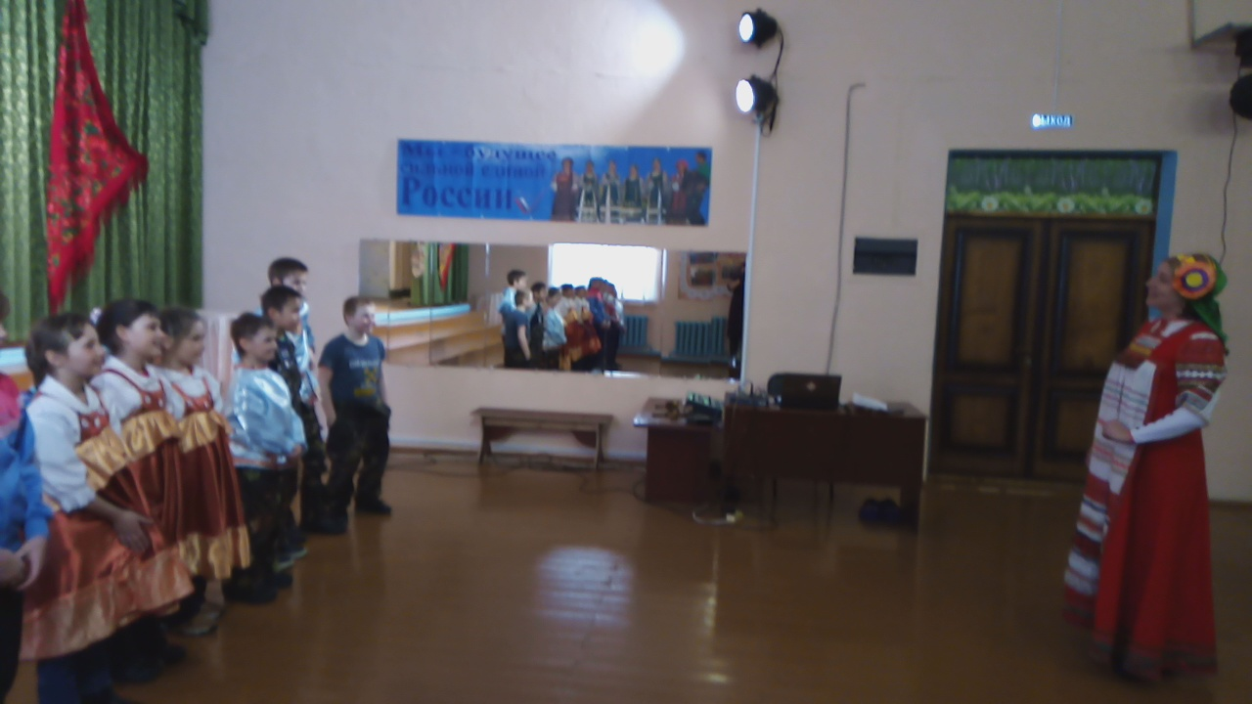

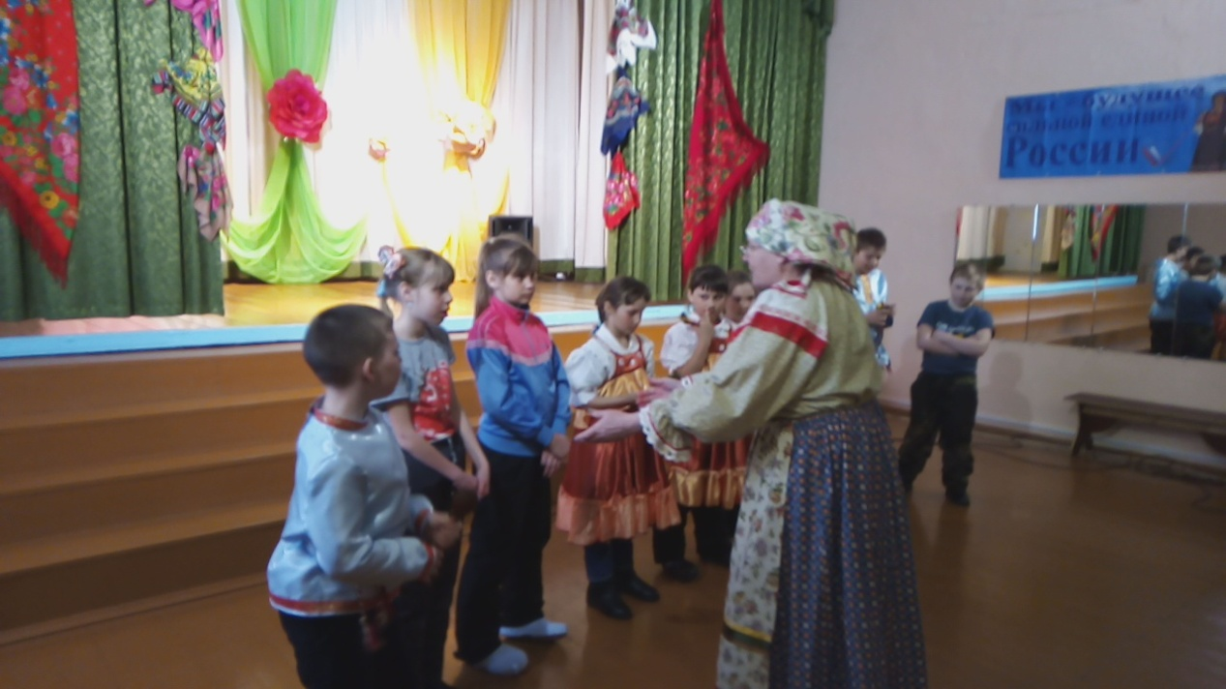
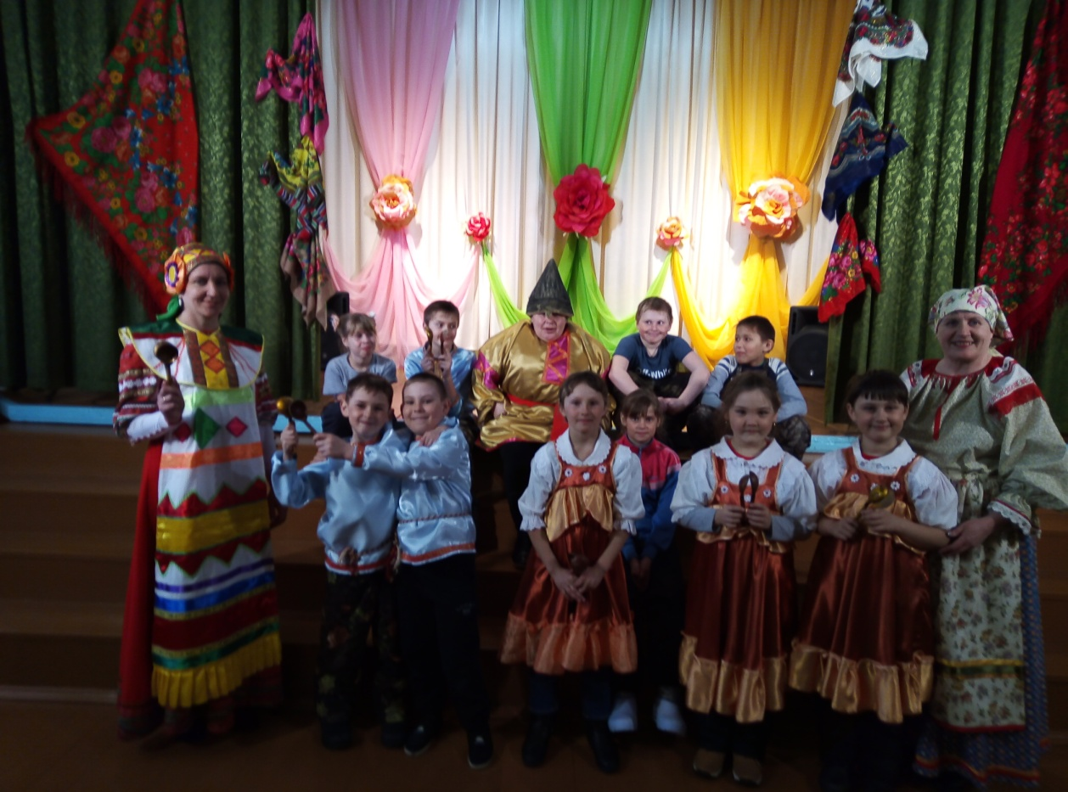
В завершении Ребята поблагодарили наших гостей: веселую Частушку, задумчивую Песню, умную Пословицу, выдумщице Сказку, озорную Скороговорку и смелую Былину и ,конечно,Бабушку-Загадушку за знакомство с прекрасным миром устного народного творчества.

Заведующая Бакмасихинским СДК Капралова М.М.

